Medienmitteilung vom 17.09.2018
Fachexperten von morgen gesucht
Noventa präsentiert Berufsausbildungsangebot

Am vergangenen Freitag, den 14. September, fand der diesjährige Berufsinformationsabend der Noventa AG in Diepoldsau statt. Schülerinnen und Schüler durften dabei nicht nur das gesamte Unternehmen besichtigen, sondern konnten auch hautnah den Alltag der Lernenden an ihrem Arbeitsplatz miterleben. Beim Apéro standen Berufsbildner und Lernende von Noventa Eltern und Lehrinteressierten Rede und Antwort.
DIEPOLDSAU. Die Noventa AG zählt zu den führenden Industrieunternehmen des Rheintals. Einen besonders hohen Stellenwert im Unternehmen hat der Bereich Berufsausbildung, darum wird jedes Jahr im September ein Berufsinformationsabend veranstaltet, zu dem Schülerinnen und Schüler, deren Eltern sowie Lehrpersonen eingeladen werden.
Spannende Einblicke in den Lehralltag
Nach einer kurzen Unternehmensvorstellung durch Geschäftsleitungsmitglied Kurt Bartl beantworteten sechs Lernende der Noventa Gruppe Fragen zu ihrer Ausbildung. Im Anschluss fand ein Rundgang durch das Unternehmen statt, bei dem die Schülerinnen und Schüler den Lernenden bei ihrer Tätigkeit am Arbeitsplatz über die Schulter blicken konnten und so einen guten Einblick in deren Arbeitsalltag erhielten. Danach konnten sich die interessierten Teilnehmer bei einem Apéro mit den Ausbildnern und Lernenden austauschen. Personalleiterin Sabine Fischer zieht eine positive Bilanz: «Es freut uns sehr, dass wir wieder so viele angehende Lernende für Noventa und unsere Lehrberufe begeistern konnten.»

Industrieberufe hoch im Kurs
Das Rheintal bietet mit seinen zahlreichen Industrieunternehmen hervorragende Zukunftsaussichten für Auszubildende. «Die stete Weiterentwicklung in der Produktion durch Automation und Digitalisierung macht Industrieberufe für junge Erwachsene besonders attraktiv», weiss Kurt Bartl. «Nach einer erfolgreich abgeschlossenen Berufsausbildung bietet sich den Mitarbeitenden bei uns eine Vielzahl an Karrieremöglichkeiten.» Die Berufswahl richtet sich heute stärker als je zuvor nach dem technologischen Fortschritt und den damit einhergehenden steigenden Anforderungen an die Industrie. Die meisten Lernenden suchen einen Beruf, in dem sie sich langfristig weiterentwickeln und Karriere machen können. Dabei ist erfreulich, dass sich auch immer mehr Schülerinnen für einen technischen Beruf entscheiden.

Für jeden den richtigen Beruf
Die Noventa AG entwickelt und produziert Produkte für unterschiedliche Industrieunternehmen. Ebenso vielfältig ist ihr Angebot an Ausbildungsberufen, und so werden nahezu alle Bereiche des Unternehmens abgedeckt: Kaufleute stehen in direktem Kundenkontakt, wickeln selbstständig Aufträge ab und prüfen den Zahlungsverkehr. Konstrukteure entwickeln Produkte mit hochmoderner 3-D-Software, während Kunststofftechnologen sie mit Hilfe von computergesteuerten Maschinen fertigen. Kunststoffverarbeiter stellen Produkte aus verschiedenen Rohstoffen mittels Spritzgussverfahren her. Polymechaniker sind an der Herstellung von Spritzguss- und Druckgusswerkzeugen beteiligt. Logistiker sind für die Lagerung, den Transport und die Verteilung von Produktionsgütern verantwortlich.
www.noventa.com/lehrstellen

Bei Fragen wenden Sie sich an
Noventa Goup AG
Andrea Germann, Marketing
presse@noventa.com
T +41 71 737 95 00

Fotomaterial
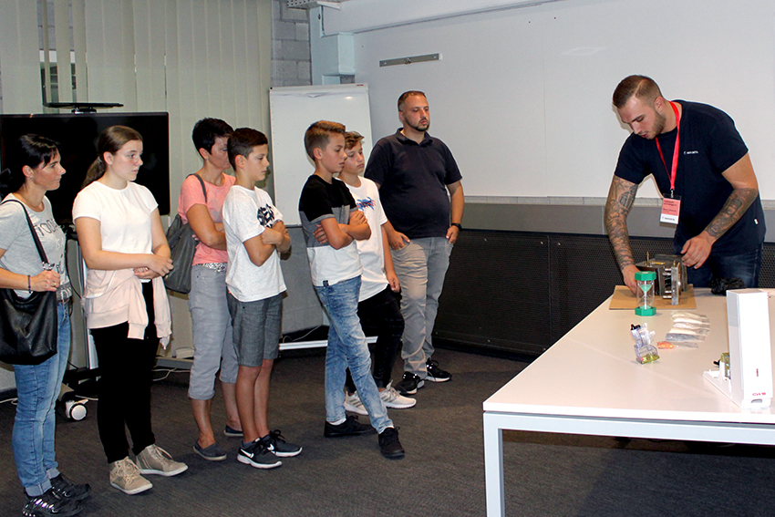

Aktuell sind für 2019 noch Ausbildungsplätze für die folgenden Lehrberufe zu vergeben:
Kunststofftechnologen und Kunststofftechnologinnen EFZ sowie Kunststoffverarbeiter und Kunststoffverarbeiterinnen EBA.

